Таблица в БД

**Таблица сотрудники**

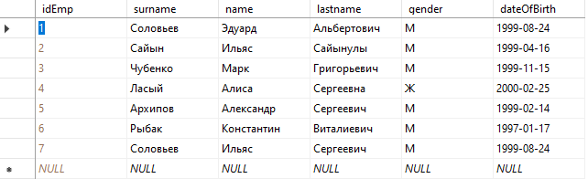

**Таблица должности**

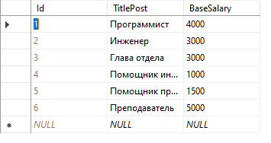

**Таблица информация**

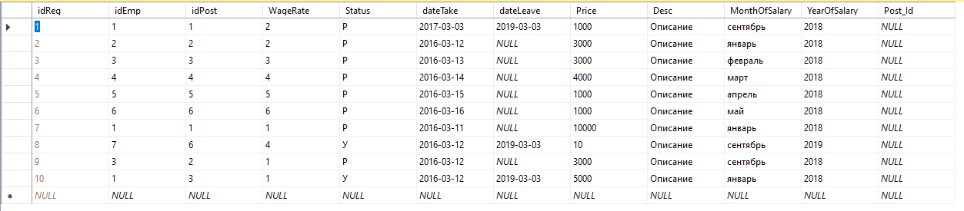

**Главная страница**

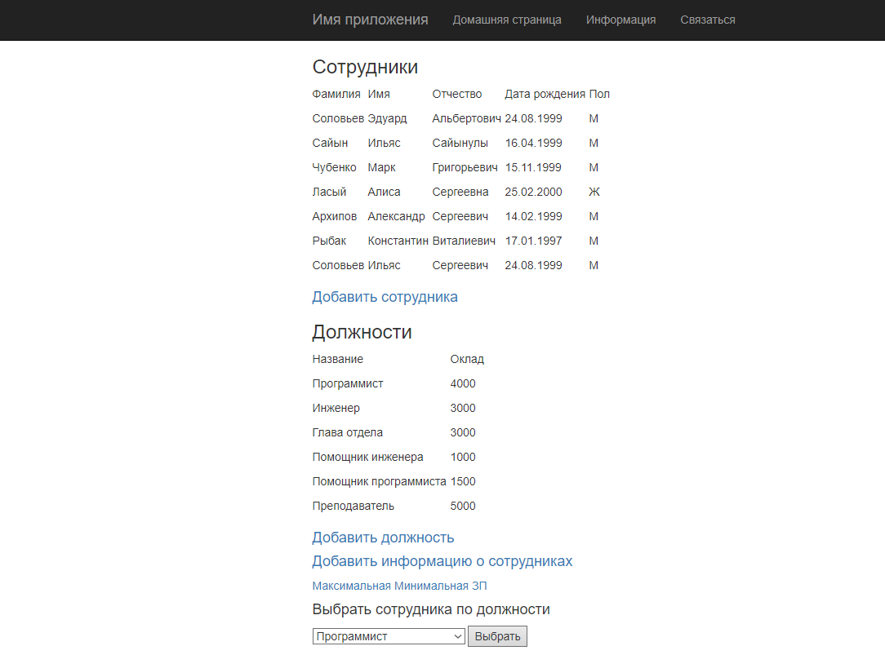

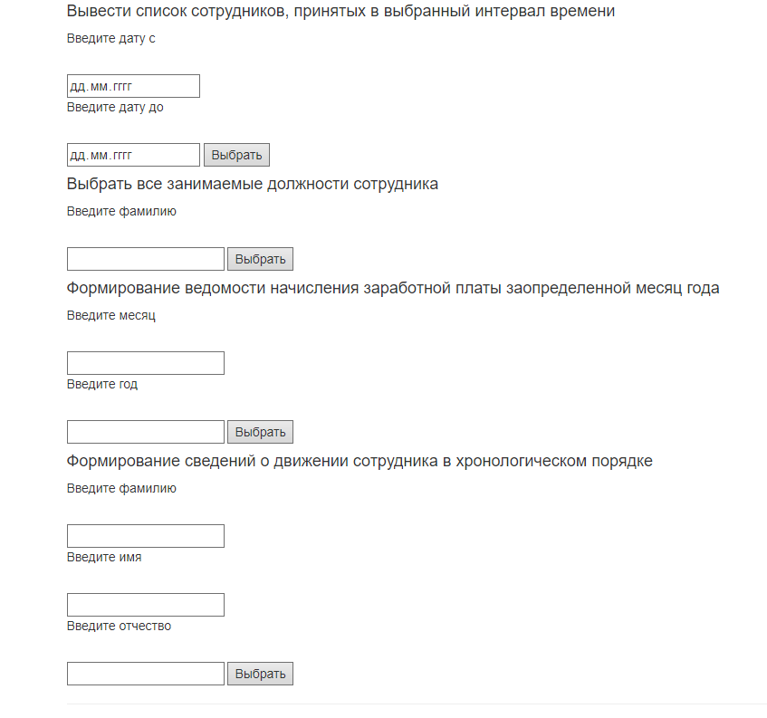

**Добавить сотрудника**

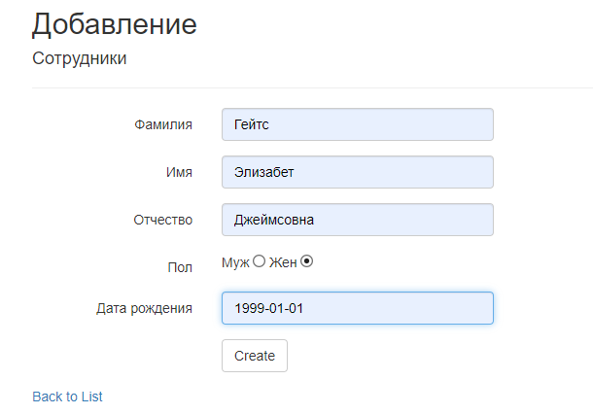

**Результат**

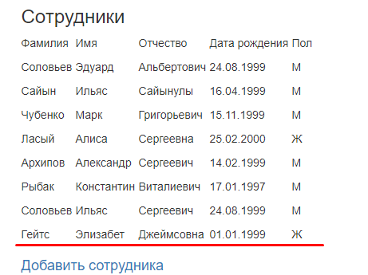

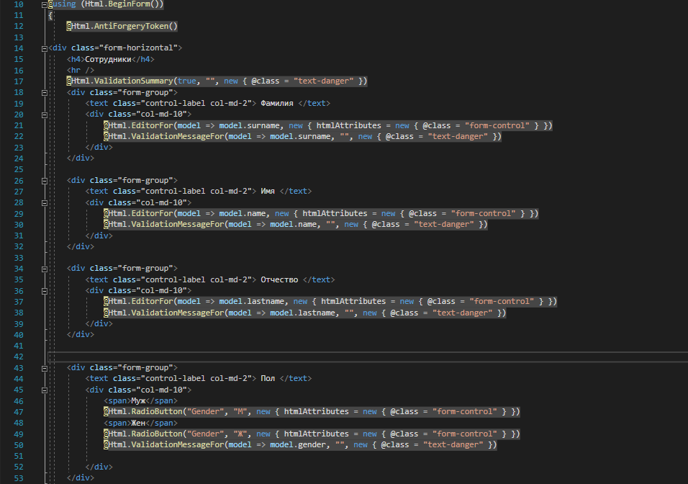

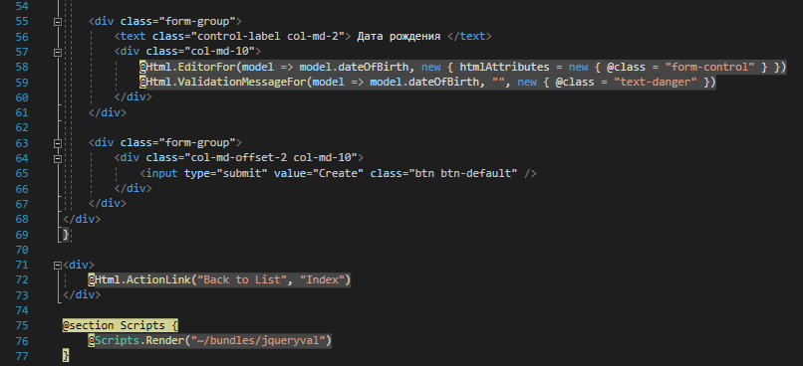

**Модель Сотрудники**

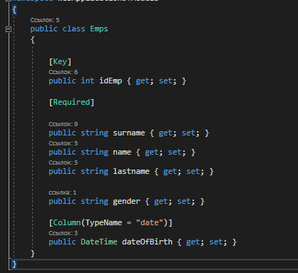

**Код в контроллере**

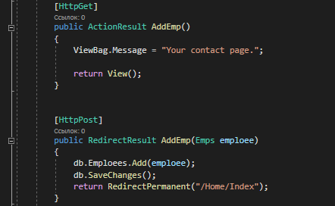

**Добавление должностей и информации о сотрудниках происходит аналогично.**

Выбрать сотрудников определенной должности

**Модель**

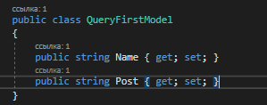

**Контроллер**

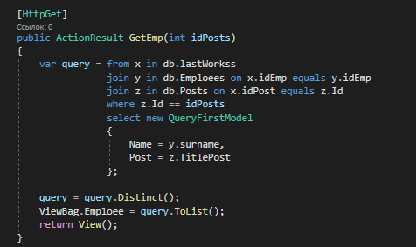

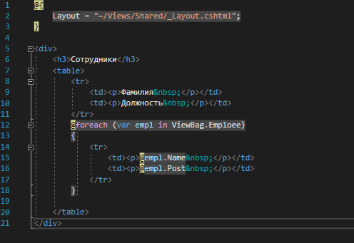

**Запрос**

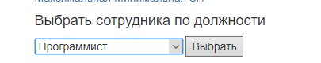

**Результат**

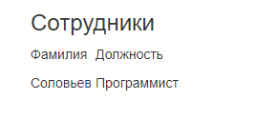

Выбрать все занимаемые должности сотрудника с окладом (Базовый оклад + Размер ставки)

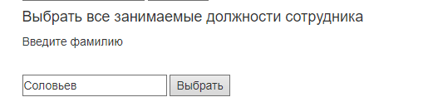

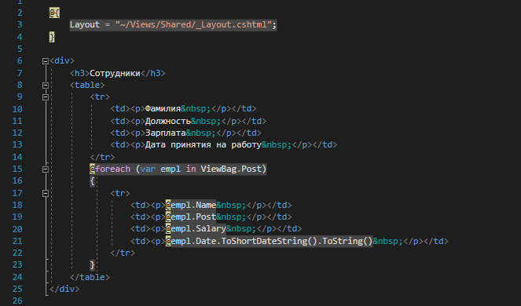

**Контроллер**

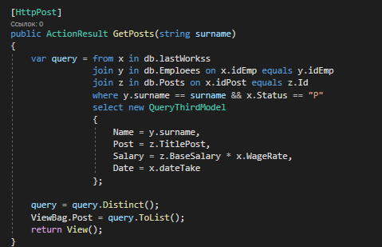

Результат

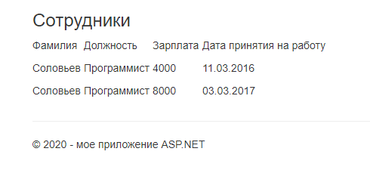

Вывести список сотрудников, принятых в выбранный интервал

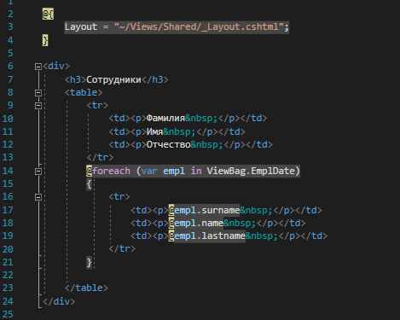

**Запрос**

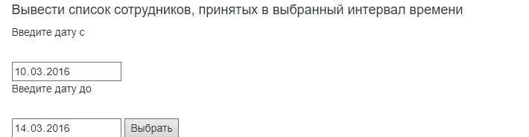

**Результат**

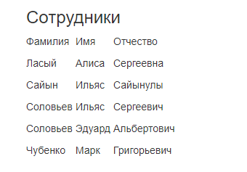

**Контроллер**

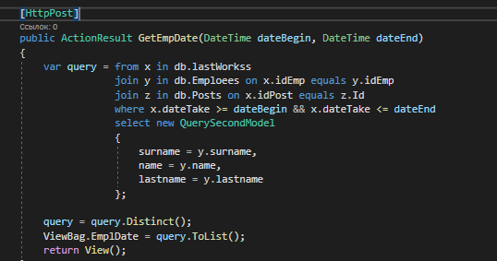

Вывести название всех имеющихся должностей с указанием минимального и максимального оклада

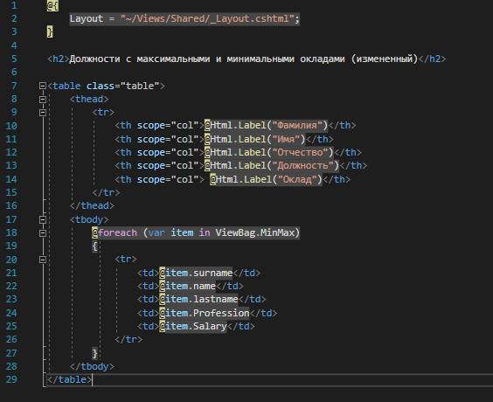

**Запрос**



**Результат**

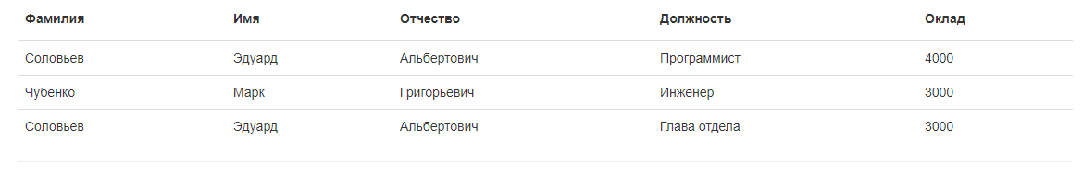

**Модель для вывода результатов**

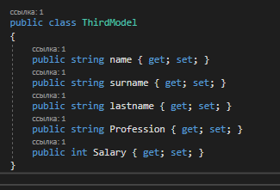

**Контроллер**

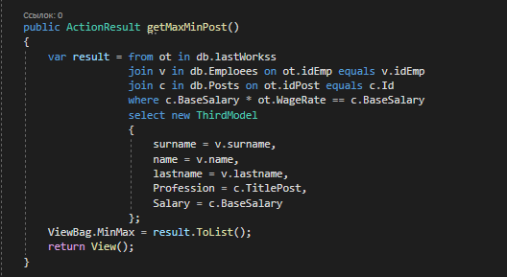

Формирование ведомости начисления заработной платы за определенный месяц года

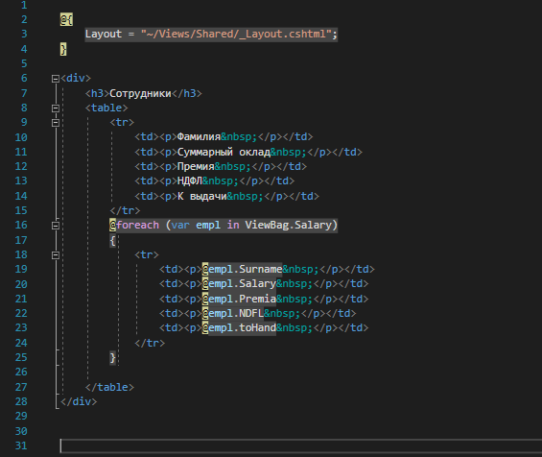

**Запрос**

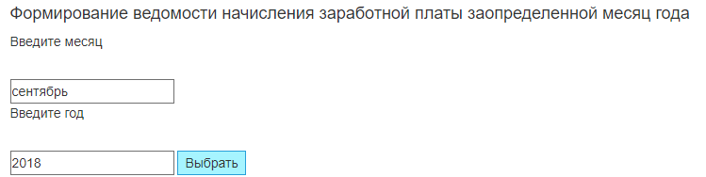

**Результат**

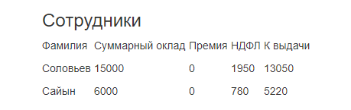

**Код контроллера**

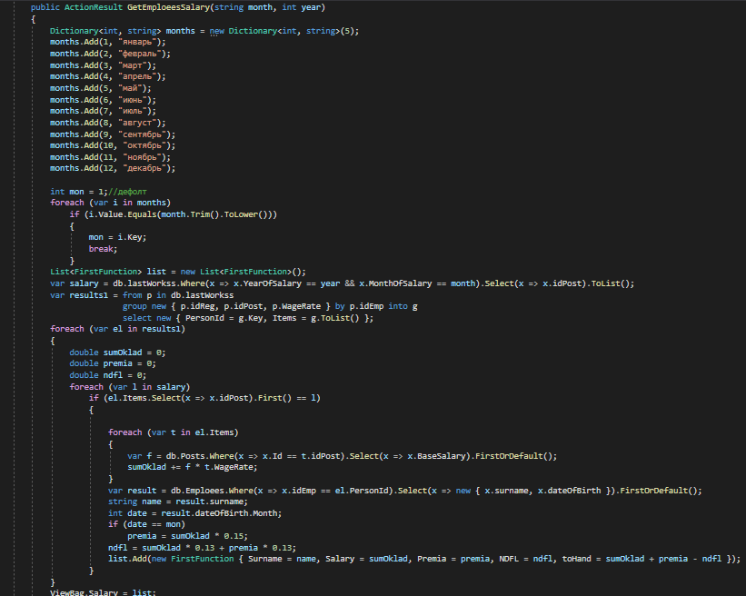

Формирование сведений о движении сотрудника в хронологическом порядке

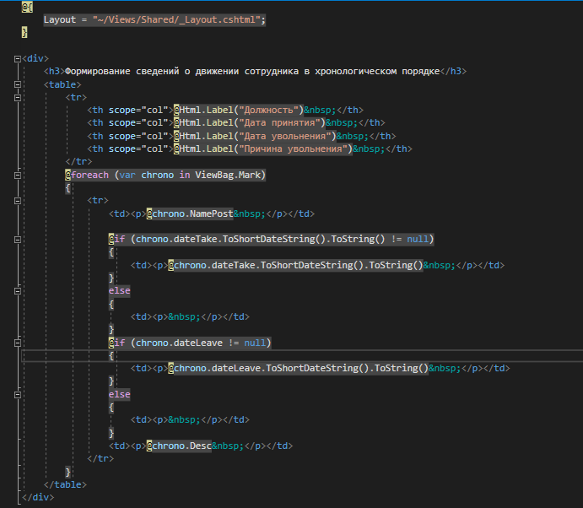

**Запрос**

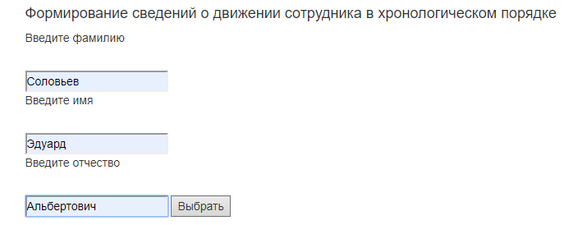

**Результат**

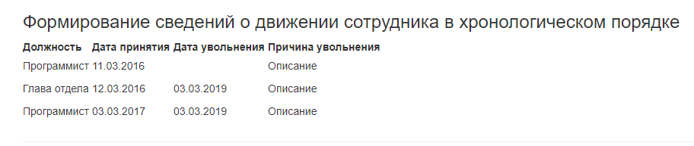

**Контроллер**

